Newton

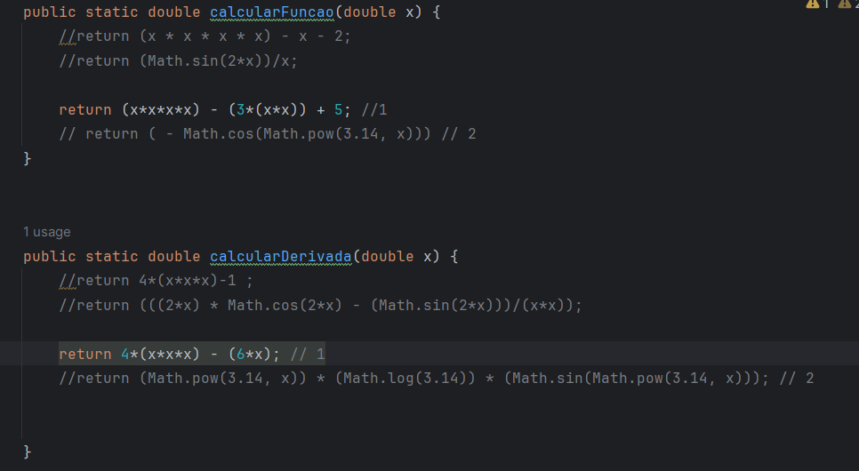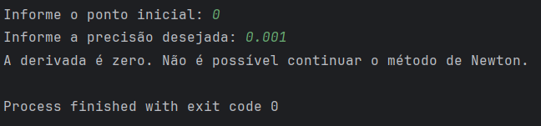

Não tem raiz.

2)

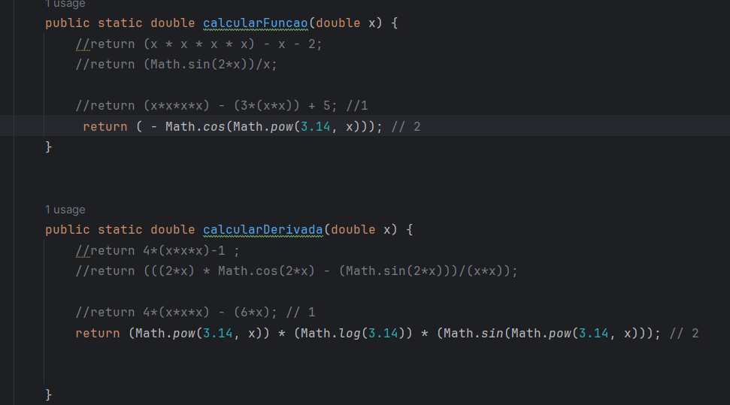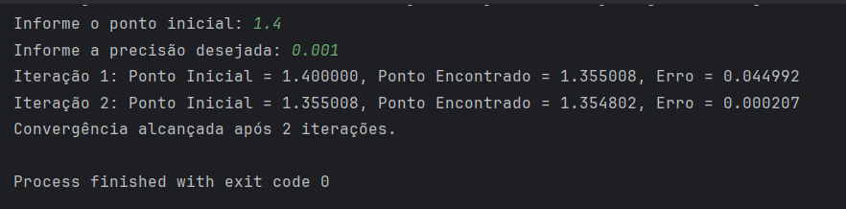

Raiz mais próxima de 1 é igual a 1.4.

Lagrange

1)

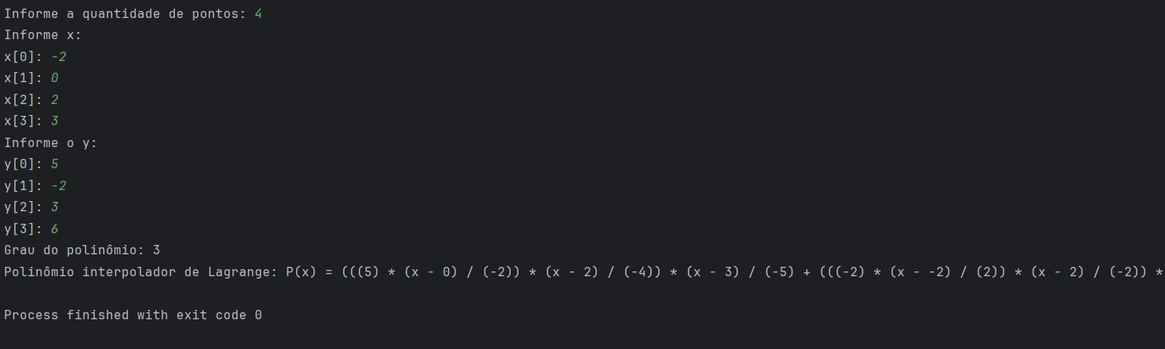

2)

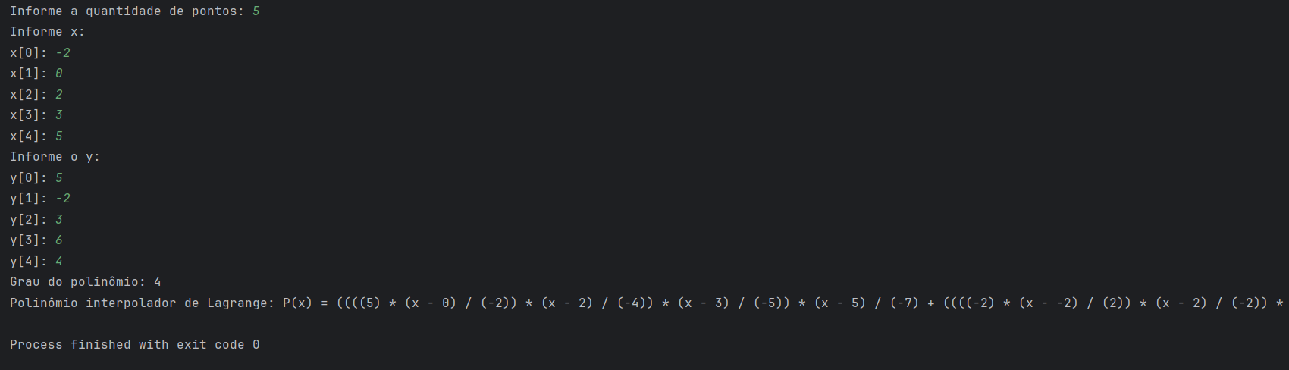

Minimos Quadrados

1)

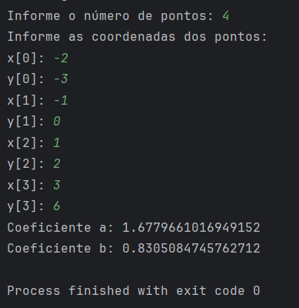

2)

